Как сохранить психологическое здоровье детей

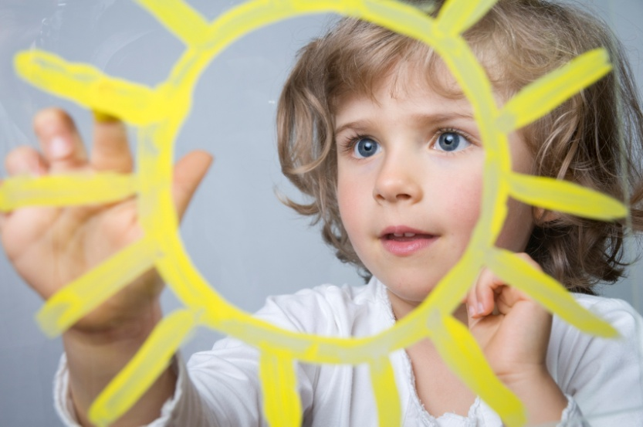

Психологическое здоровье зависит от многих факторов нашей жизни, одними из них являются:
1. Семейное благополучие.
Многочисленные исследования показывают, что нарушения психологического здоровья гораздо чаще отмечаются у детей, которые страдают от недостаточного общения со взрослыми, а также у детей, которые растут в условиях семейного разлада. Очень часто ссоры между родителями воспринимаются ребенком как тревожное событие, ситуация опасности. Такие конфликты вызывают у детей постоянное чувство беспокойства, неуверенности в себе, эмоциональное напряжение. Особенно тяжелыми бывают последствия, когда взрослые вовлекают ребенка в свои сложные взаимоотношения и длительные конфликты.
Дисгармония в сфере детско-родительских отношений выражается в следующем.
- Эмоционально отверженный ребенок обычно страдает от навязывания родителями типа поведения с их представлением о «хороших детях».
Ребенка окружают равнодушие, отсутствие контроля со стороны родителей, недостаток теплоты, ласки. При этом он приобретает хаотичные знания, скудный речевой запас, у него нет духовных запросов, такой ребенок не умеет сдерживать свои чувства, капризничает.
- Излишнее внимание родителей к здоровью ребенка, его успехам может также негативно сказываться на его психоэмоциональной сфере. Часто родители присваивают ребенку роль кумира, центра семьи, и после такой переоценки ему трудно общаться со сверстниками.
- Бывает наоборот: отношение родителей к ребенку чрезмерно суровое, дети в таких семьях вырастают робкими, нерешительными.
Факторами гармоничных семейных отношений являются любовь, взаимоподдержка, уважение, терпимость друг к другу, сплоченность, возможность всестороннего развития личности каждого ее члена, высокая доброжелательная требовательность членов семьи друг к другу, чувство защищенности и эмоциональной удовлетворенности, гордость за принадлежность к своей семье, ответственность. Важными показателями благоприятного психологического климата семьи, являются стремление проводить свободное время в домашнем кругу, беседовать на интересующие всех темы, вместе выполнять домашнюю работу, подчеркивать достоинства и добрые дела каждого, и одновременная открытость семьи, её широкие контакты.
Для профилактики нарушения детско-родительских отношений родителям необходимо:
- Вовремя справляться со своими личными проблемами и поддерживать теплые взаимоотношения в семье;
- Любить детей, быть отзывчивыми к их нуждам и запросам;
- Проявлять простоту и непосредственность в обращении с детьми;
- Позволять детям выражать свои чувства и вовремя стабилизировать возникающие у них нервные напряжения;
- Действовать согласовано в вопросах воспитания.
2. Эмоциональный контакт со взрослыми.
Часто в виде рекомендации для родителей звучит фраза "уделяйте больше внимания, любви и заботы своему ребёнку". Что же это значит? Быть внимательным к своему ребенку - это знать, о чем он мечтает, чем интересуется, как он себя чувствует в той или иной ситуации, с кем дружит, чего боится, чего хочет от Вас, от друзей, чем вообще наполнена его жизнь. Естественно, для этого необходимо проводить вместе с ребенком какое-то время "просто так": вместе гулять, играть, смотреть мультики, разговаривать, словом общаться и получать удовольствие от этого. Понятно, что современные родители, вынужденные делать все на бегу, часто не имеют возможности выкроить время для общения с ребенком "просто так". Необязательно говорить ребенку нравоучительные вещи, важнее просто быть с ним "вместе", и душой, и мыслями полностью присутствовать в общении с ним. Важно поощрять присутствие друзей ребенка в Вашем доме. Когда Вы ведете ребенка в детский сад или забираете из него, это время тоже можно использовать для общения. Нередко эмоциональный контакт подменяется контролем - так быстрее и проще. Что испытывает взрослый, когда его постоянно мелочно контролируют? В любом случае, это не комфортное чувство. Ребенок испытывает то же самое. Эмоциональный родительский контакт с ребенком, требует сил, его не всегда легко осуществить из-за собственной усталости взрослых, но награда за него - доверие и понимание внутреннего мира ребенка и его проблем, о которых вы узнаете первыми и сумеете помочь.
3. Социальные отношения.
Общение в семье закладывает основу общения в большом обществе (друзья, знакомые). Родители могут научить ребенка правильному общению с окружающими, т.к. от того, как ребенок научится налаживать связи с окружающими, зависит его психологическое здоровье.

Родители могут помочь ребенку:
- обучить положительному самоотношению и принятию других (т.е. сформировать адекватную самооценку по принципу "я-молодец, ты-молодец");
- развить рефлексивные умения (навыки понимания своих эмоциональных реакций и умению выразить их словами, навыкам понимания эмоционального состояния других людей);
- приобрести навыки разрешения конфликтов (можно учить детей через чтение и обсуждение книг, просмотр мультфильмов, проигрывание ситуаций с куклами, обсуждение произошедших в жизни детей конфликтов). При этом следует натолкнуть ребенка, что самый лучший выход из конфликта – это сотрудничество.
4. Самооценка и самоуважение.
Преодоление неизбежных трудностей невозможно без хорошей самооценки и самоуважения. Лишь в этом случае ребенок может попросить помощи без ущемления своего самолюбия. Он ценит себя и окружающих и готов прийти на помощь, умеет преодолевать неудачи и "держать удар".
Сформировать у ребенка адекватную самооценку, уверенность и способность противостоять трудностям помогут:
• доверие к ребенку;
• уважительное отношение;
• в случае неудачи ребенка необходимо вселить в него уверенность в том, что все должно получиться;
• родители должны демонстрировать ребенку позитивное отношение и уверенность в возможности преодоления жизненных сложностей;
• меньше сравнивать ребенка с другими детьми, особенно если сравнение не в пользу ребенка;
• чтобы выработать чувство ответственности, необходимо, чтобы у ребенка были дела, за которые отвечает только он;
• похвала не должна быть фальшивой, иначе у ребенка возникает чувство собственного бессилия;
• помощь ребенку необходима тогда, когда он об этом попросит.

